Календарно - тематический план

ФИО (конкурсанта) ____Леонова И.Н.______________
Цель для педагога (организация, руководство и реализация фрагментов мероприятий 2^{ОЙ} половины дня: мотивационная беседа, дидактическая игра с использованием ИКТ и сюжетно – ролевая игра с элементами самостоятельной деятельности детей с волонтерами с актерской задачей)
Создание условий для овладения опыта трудовых действий в профессии палеонтолога

Фрагменты мероприятия | Цель проведения  для детей | Методы и приемы | Проектирование предметно-пространственной развивающей среды | Способы взаимодействия ребенка со сверстником
Организационно-мотивационная беседа | Цель детей: Составление рассказа» Кто такой палеонтологов ходе подгрупповой беседы с подготовительной к школе группой | Художественное слово:  Предлагаю игру не простую-  интересную такую,  кто в нее поиграет,  тот многое узнает.  Предварительная подгрупповая беседа  Вопросы к детям:  Вводная часть:  Нам пришло звуковое письмо на почту, хотите узнать от кого? Угадайте загадку:  Кто лопаткой и совочком,  Ковыряется в песочке  И сметая пыль веков с пожелтевших черепков  Извлекает из песка кости и растения  Не шахтер, не стоматолог  А историк (палеонтолог)  О чем он нас просит? ( помочь с раскопками ископаемых)  Вы хотите ему помочь? (да)  -А знаем ли мы как правильно это делать? (нет)  --Как нам решить эту проблему? (узнать о том, как палеонтологи работают)  -Дети, как вы думаете, с чего нужно начать нашу работу? (с построения плана раскопок)  Скажите, кто занимается раскопками ископаемых?  (палеонтолог)  1 микротема- палеонтолог  Предлагаю присесть за стол и поговорить об этом.  Садитесь ровно, спину держим прямо.  Зачем нужна эта профессия?  Легко ли быть палеонтологом? (нет)  Почему? (потому что это сложно. Нужно сделать план местности где проходят раскопки, подготовить место к работе, работать очень аккуратно и внимательно)  2 микротема – последовательность действий и инструменты палеонтолога  Хорошо, тогда скажите мне пожалуйста, что нужно продумать перед раскопками? (план местности где будут проходить раскопки)  Зачем это нужно? (чтобы было легче работать и ориентироваться, знать все нюансы)  Что делается дальше после того как составлен план? (собираются инструменты для работы и готовится место где будут складываться все ископаемые)  Какими инструментами пользуется палеонтолог? (кисточка, лопатка, молоток, зубило, лупа)  А после того как приготовлено место и собраны все инструменты? (можно приступать к раскопкам)  Какие ископаемые ищут палеонтологи? (кости древних животных- динозавров, птиц, останки древних растений)  Что делают палеонтологи, после того когда обнаружат останки растения или кость животного? (они аккуратно, достают это из земли с помощью лопатки или молотка с зубилом, очищают все кисточкой)  Что делают после того как все кости животных и останки растений будут найдены? (собирают из найденных костей животных, а из останков растения. И отправляют экспонаты в музеи или институт для изучения.)  Рассматривание изображения  Заключительная часть:  Дети, о какой профессии мы с вами говорили? (палеонтолог)  Если бы вас просили рассказать о профессии палеонтолог. Можете ли вы составить рассказ о ней?  Даша скажет о том, кто такой палеонтолог, последовательности его действий, а Лера про инструменты которыми пользуется палеонтолог и как он ведет раскопки.  Помните какая у нас была проблема? (нам прислал письмо палеонтолог Саша, в котором просил помочь раскопать и собрать древние экспонаты , чтобы принять участие в выставке)  Хотите сегодня побывать в роли палеонтологов? (да)  Для того, чтобы ими стать, отправляемся в экспедицию к палеонтологам.  Физкультурная минутка:  А теперь, ребята встали  Быстро руки все подняли  В стороны, вперед, назад  Вправо, влево повернулись  И к работе все вернулись. | Дети стоят напротив педагога  Прослушивают письмо  Дети с педагогом проходят к столам и присаживаются. Педагог напоминает о правильности осанки  Дети рассматривают картинки растений и древних животных.
Дидактическая игра на ИКТ оборудование | Цель: Выполнение заданий и прохождение уровней в ходе дидактической игры «Я палеонтолог» на ИКТ оборудовании  Дид задача: определить последовательность действий палеонтолога и его инструменты, собрать динозавра и растение из отдельных частей  Игровая задача: определить последовательность действия палеонтолога и его инструменты, собрать динозавра и растение из отдельных частей  Игровые действия: необходимо правильно и быстро определить последовательность действий палеонтолога его инструменты и собрать динозавра и растение из отдельных частей  Игровые правила: Играем каждый на своей панели, не подглядывать, внимательно слушаем, и не перебиваем друг друга.  За правильное и быстрое выполнение уровня, вам будут даваться фрагменты плана В конце игры, тот, у кого будет больше фрагментов планов – победил | дидактическая игра на СМАРТ панели,  Техника безопасности при работе со смарт – панелью  - Спину держим прямо, дети, руки сухие, чистые, находимся на расстоянии вытянутой руки, на экран сильно не нажимаем, на проектор не смотрим.  словесная инструкция,  - Рад приветствовать вас, добро пожаловать в нашу экспедицию. Прежде чем приступить к раскопкам, я предлагаю вам сыграть в игру «Я палеонтолог».  Вам будет предложено пройти 3уровня. За правильное и быстрое выполнение каждого уровня, вам будут даваться фрагменты плана работы, который вам подскажет где вести раскопки, выиграет тот, у кого в конце игры будет больше фрагментов плана  Первый уровень: правильно и быстро определить последовательность действий палеонтолога  Второй уровень: ваша задача быстро и правильно выбрать инструменты палеонтолога. Передвиньте инструмент, который считаете правильным к палеонтологу, если вы ответили верно, то инструмент исчезает, если нет, возвращается обратно, или не исчезает.  Третий уровень: ваша задача правильно и быстро собрать динозавра и растение из отдельных частей и назвать их.  Итоги игры  Дети, вы большие молодцы. Я вас поздравляю с успешным завершением игры. Вы получили фрагменты плана, который вам поможет при поисках ископаемых.  - У кого больше фрагментов плана?  У всех одинаковое количество фрагментов плана, вы обе – большие молодцы! Работали дружно – вместе!\  Пока мы играли в игру, ваши глаза устали, Как вы думаете, какое зрение должно быть у палеонтологов? Прежде чем приступить к раскопкам сделаем гимнастику для глаз  Спину держим прямо!  Глазки видят все вокруг  Обведу я ими круг  Глазкам видеть все дано  Где темно, а где светло  Обведу я ими круг  Погляжу на мир вокруг. | Материалы и оборудование: Смарт – панель, ноутбук, фрагменты плана в конверте.  Дети стоят напротив смарт – панели, слева от педагога, не мешают друг другу. Педагог стоит справа от доски, возле ноутбука.  Напоминает детям технику безопасности при работе у СКТ оборудовании – смарт - панели  Педагог нажимает на смарт-панель. На экране появляется герой «Саша»  Начинается звуковое сопровождение героя  Дети играют в дидактическую игру «Я палеонтолог», за верные и быстрые ответы, педагог раздаёт фрагменты плана.  Герой из игры поздравляет детей с окончанием игры  Педагог подводит итоги игры:  Дети стоят боком к смарт-панели. Педагог стоит напротив детей | Соперничество,  Дети проявляют умение выслушать сверстника, уступают друг-другу, способны обратиться в случае затруднений за помощью к сверстнику;
Сюжетно-ролевая игра « Юные палеонтологи» | Проведение раскопок ископаемых древнего мира, с использованием интерактивной песочницы, наборов мелких игрушек. в ходе сюжетно – ролевой игры «Юные палеонтологи» | Вопросы к детям  Дети, что мы будем делать дальше?  Предлагаю сыграть в ещё одну игру, которая называется «Юные палеонтологи»  Что мы должны знать в каждой игре? (свои роли\то, кем мы будем в игре)  Отлично, предлагаю оставить фрагменты плана на столе, они нам скоро понадобятся  Отправляемся нашей дружной командой на базу экспедиции  Художественное слово  Вместе не трудно,  Вместе не тесно,  Вместе всегда и везде интересно  «1 зона» – выбор ролей и действий  Дети, присаживаемся ровно, спину держим прямо  Посмотрите, что вы здесь видите? (роли)  Как вы думаете, какие у нас будут роли в этой игре? (палеонтологи)  Отлично, роли определили. А кто из вас чем будет заниматься? (дети предполагают свои действия в сюжетно – ролевой игре)  - принятие на себя роли  - разъяснение  Здесь ещё лежат карточки с действиями, возьмите себе то действие, какое вы хотите и прикрепите его в план действий.  Отлично, теперь вы знаете свои роли и что вы делаете.  Можем ли мы сейчас приступить к раскопкам? (нет)  Почему? (у нас нет плана)  А мне кажется он у нас был! (да, мы получили фрагменты плана в игре и оставили их на столе)  Тогда предлагаю пойти и собрать его.  «2 зона» - составление плана поиска ископаемых  - Соединим все фрагменты? (да)  - Отлично, план у нас есть. Понятен ли он для нас? (да)  - Все помнят свои действия? (да)  показ различных способов взаимодействия друг с другом.  Отправляйтесь к месту раскопок. А я пока что попробую вывести наш план на большой экран  «3 зона» - выбор инструментов для раскопок ископаемых.  - Дети, вы видите план места раскопок.  - педагог сам ставит проблемную ситуацию и решает её при активном слушании и обсуждении с детьми  Можем ли мы сейчас приступать к раскопкам? (нет)  Почему? (мы ещё не выбрали инструменты)  - показ способов взаимодействия с материалами и оборудованием (инструменты и мягкие модули)  - Предлагаю вам представить, что ваши руки – это и есть инструменты: молотки, кисточка, зубило, лупа.  - Можете приступать к работе, а я пока что пойду приготовлю место для приема ваших находок.  - направление детей на самостоятельные поиски пути решения проблемной ситуации  - Осторожно, часть скелета динозавра находится в очень твердой почве. Просьба к палеонтологам - Немедленно решить и устранить проблему.  Юные палеонтологи, каким образом вы устраните проблему?  Введение нового персонажа  - Здравствуйте дети, я представитель выставки ископаемых древнего мира и я пришла отобрать экспонаты, которые могут участвовать, покажите мне что есть у вас.  - Дети, нашими находками заинтересовались журналисты с телевидения. Пройдёмте в съёмочную студию.  «4 зона»–интервью  Вопросы к детям  Кем вы были?  Кто такие палеонтологи?  Что вы сейчас делали?  Зачем нужна эта профессия?  спасибо за интервью. | Оформляет 4 зоны для самостоятельной деятельности детей.  Дети стоят боком от смарт доски напротив педагога  Идут по группе в сторону стола.  Дети сидят на ковре напротив педагога. На ковре лежит наглядный материал ( шапочки с ролями и карточки с действиями)  Дети и педагог надевают на себя шапочки с ролями  Дети выбирают карточки с действиями, прикрепляют их в план действий.  Дети встают из-за стола, подходят к столу возле смарт – панели. На столе лежат фрагменты плана места раскопок  Дети с педагогом соединяют фрагменты плана места раскопок  Дети идут к интерактивной песочнице, педагог открывает на смарт – панели фотографию плана места раскопок  Дети стоят возле интерактивной песочнице.  Выбирают инструменты и, следуя плану места приступают к раскопкам.  Дети показывают свои находки и рассказывают о них.  Педагог уходит, меняет роль на воспитателя. Подходит обратно к детям.  Дети смотрят в объектив камеры.  Журналист(педагог) задаёт вопросы детям | Совместная, командная.  Самостоятельная  Дети берут на себя функцию организатора взаимодействия, распределяют между собой обязанности; проявляют умение выслушать сверстника, уступают друг-другу, способны оказать взаимопомощь и обратиться в случае затруднений за помощью к сверстнику
Заключительный этап – рефлексия по всем фрагментам мероприятия | Подведение итогов деятельности | Вы дали интервью, теперь подведём итоги.  Возьмите интерактивные кубы.  Руки сухие – чистые. Кубами не раскидываемся.  - Дети, ответьте мне на вопросы  - Кем вы сегодня были?  (палеонтологами – 1 синим кружочков вверх.  Кораблестроители – 2 жёлтыми кружочками вверх.)  - Что мы сделали?  ( проводили раскопки/ садили деревья)  - Что мы с вами делали для этого?  ( - беседовали.  - Беседовали, играли, приняли на себя роли палеонтолога и проводили раскопки)  Были трудности,  (да\нет)  Большое спасибо за ответы! вижу, что вам понравилась сегодняшняя игра. Предлагаю помочь в уборке оборудования, и собираться на прогулку

Приложение.№1
Озвучка.
1.Дорогие , ребята, я палеонтолог Саша. Нам пришло приглашение поучаствовать в выставке ископаемых древнего мира, но у нас очень мало экспонатов. Мы приглашаем вас на раскопки, помогите нам пожалуйста!
2. Дидактическая игра : Рад приветствовать вас, добро пожаловать в нашу экспедицию. Прежде чем приступить к раскопкам, я предлагаю вам сыграть в игру «Я палеонтолог».
Вам будет предложено пройти 3уровня. За правильное и быстрое выполнение каждого уровня, вам будут даваться фрагменты плана работы, который вам подскажет где вести раскопки, выиграет тот, у кого в конце игры будет больше фрагментов плана
Первый уровень: правильно и быстро определить последовательность действий палеонтолога
Второй уровень: ваша задача быстро и правильно выбрать инструменты палеонтолога. Передвиньте инструмент, который считаете правильным к палеонтологу, если вы ответили верно, то инструмент исчезает, если нет, возвращается обратно, или не исчезает.
Третий уровень: ваша задача правильно и быстро собрать динозавра и растение из отдельных частей и назвать их.
Итоги игры
Дети, вы большие молодцы. Я вас поздравляю с успешным завершением игры. Вы получили фрагменты плана, который вам поможет при раскопках.

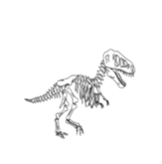
№2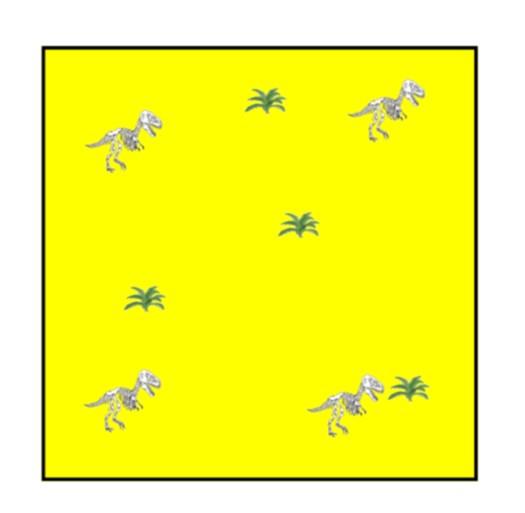
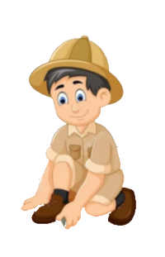

новая роль-представитель выставки

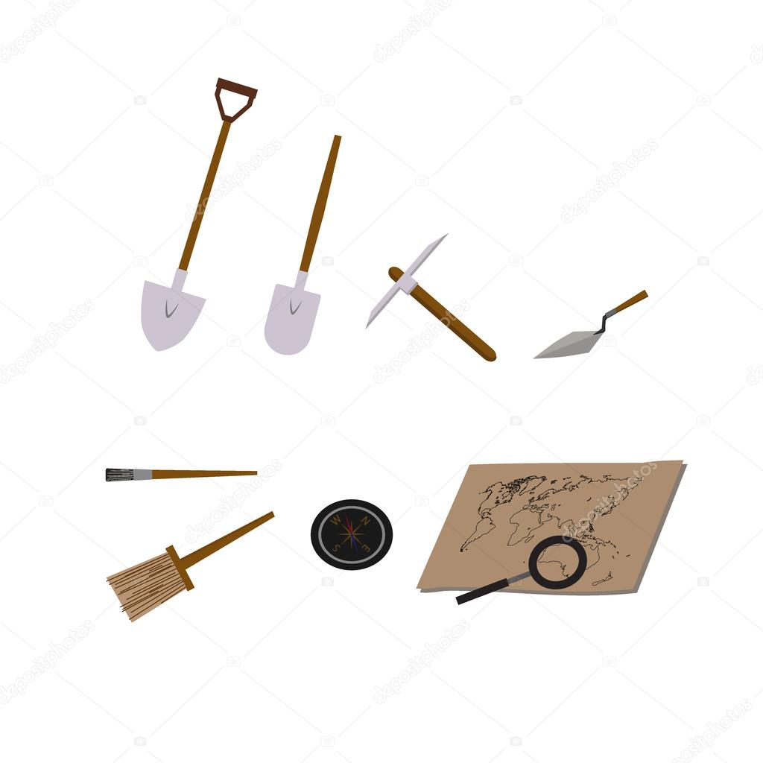инструменты палеонтолога
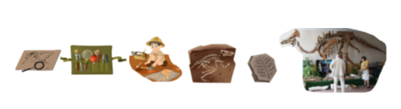
Последовательность действий палеонтолога
